С 13 по 16 июня в Центральной библиотеке г. Дальнереченска в рамках программы летнего детского чтения «Страна родная благодать, как о тебе не рассказать» для ребят была проведена виртуальная экскурсия «Владивосток – жемчужина Востока».
В ходе мероприятия библиотекарь познакомила ребят с историей становления Владивостока; показала и рассказала о достопримечательностях. В ходе рассказа были использованы видеоматериалы о Владивостоке.
А завершилось мероприятие викториной по прослушанному материалу.
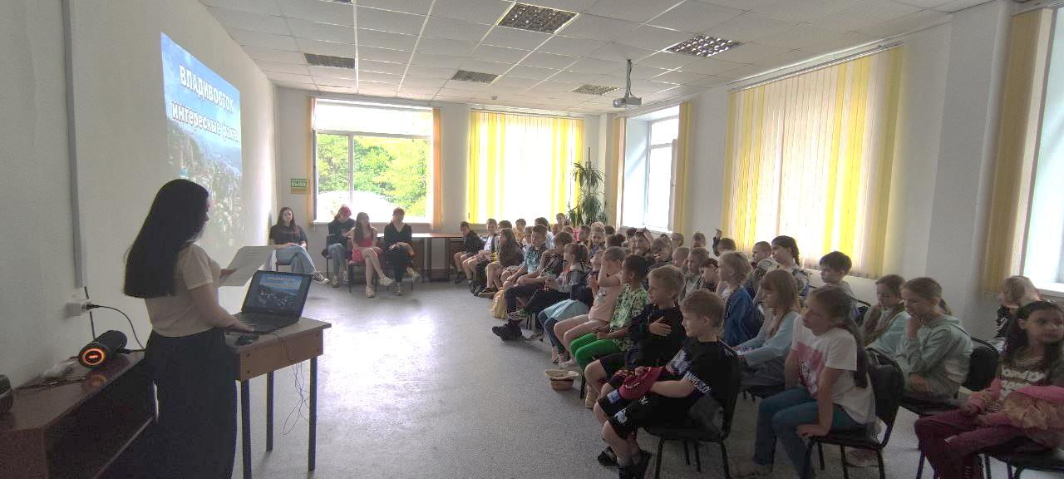

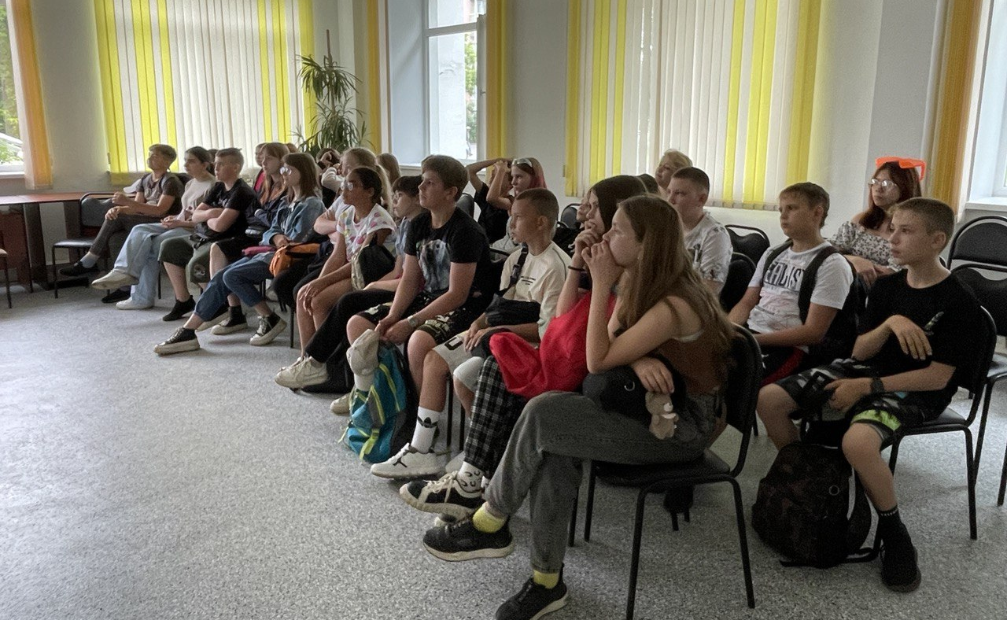

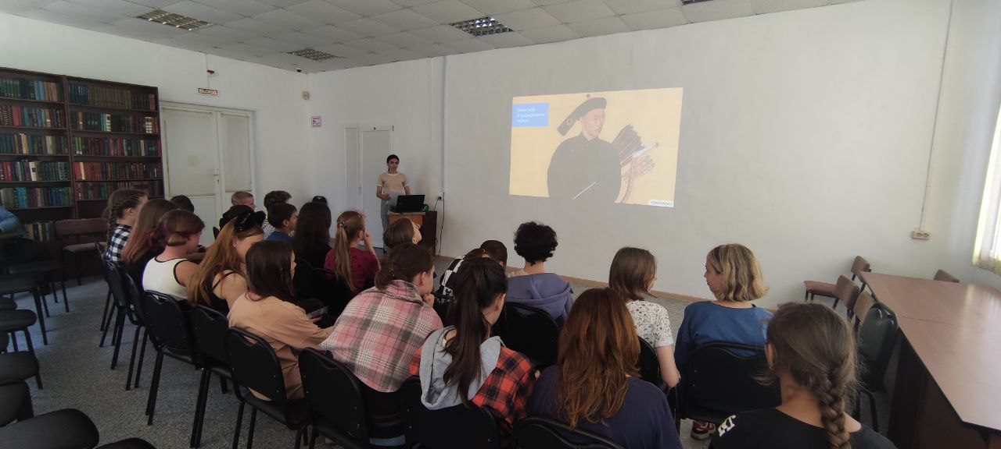
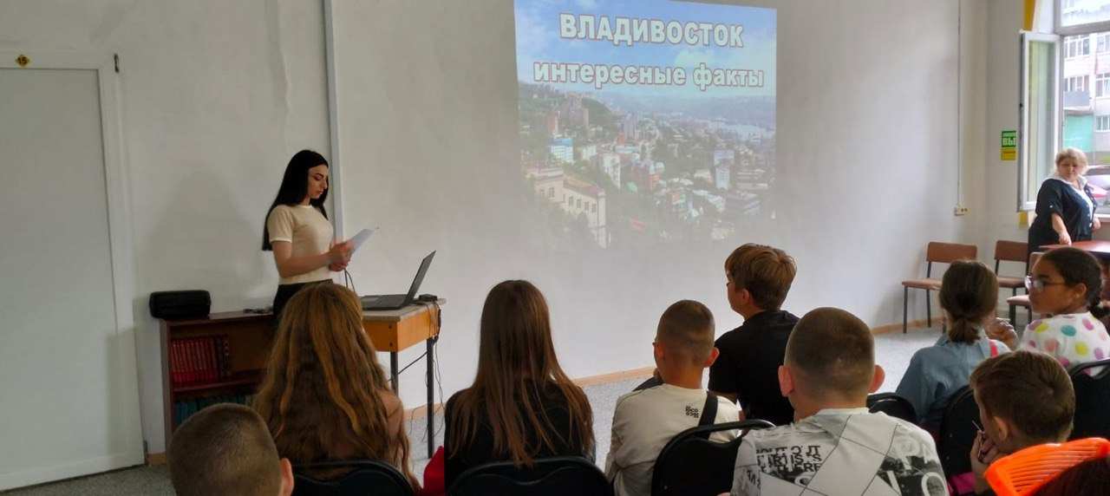

15 июня сотрудники Национального Парка «Удэгейская легенда» провели экологическое занятие «Этот заповедный мир» с ребятами пришкольного лагеря школы №2 г. Дальнереченска. Это было завершающее занятие экологического клуба ФГБУ «Национальный парк «Удэгейская легенда» по программе, которая была реализована на базе Центральной библиотеки.
Сотрудники парка рассказали ребятам о своей работе, показали, как работают фотоловушки, как их устанавливают инспекторы Национального Парка. Несколько моделей современных фотоловушек привезли с собой и рассказали, чем они отличаются друг от друга. На основе кадров, снятых в тайге на эту аппаратуру были смонтированы видеоролики, которые ребята с удовольствием посмотрели. На экране дети увидели семейство тигров, медведей, хорзу, изюбров, енотовидную собаку и других животных, проживающих в нашей тайге. Ребята оживленно обсуждали видео, задавали много вопросов. Мероприятие прошло весело, интересно, познавательно!
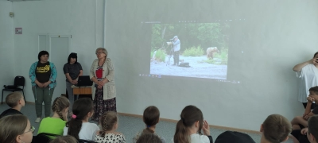

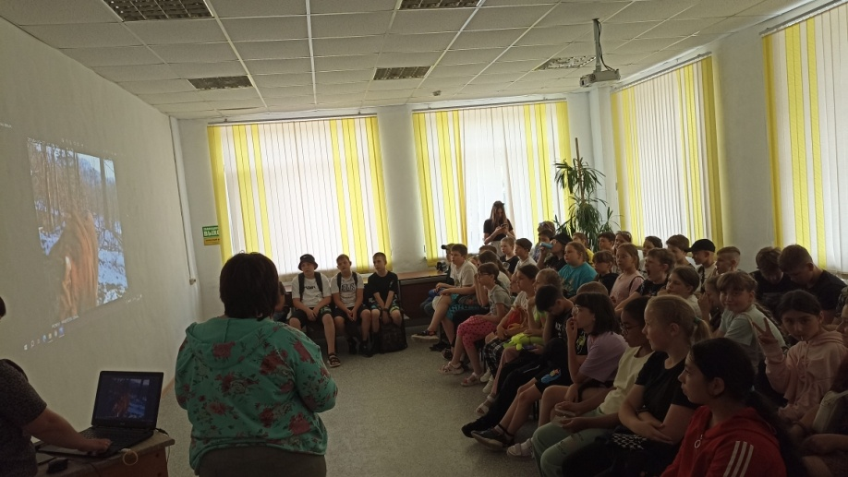

Сложно найти человека, который не любил бы кино. Каждый раз при просмотре фильмов мы получаем незабываемые эмоции, переживаем за героев или смеемся над их шутками. 16 июня для любителей кино в Центральной библиотеке г. Дальнереченска прошла интеллектуально-развлекательная игра «Киноквиз». Ребята, разбившись на две команды, состязались в угадывании героев книг, шагнувших на экран, фильмов по кадрам из них, кумиров кино и любимых мелодий. Своими знаниями блеснули знатоки мультфильмов, любители комедий, приключенческих фильмов и фэнтэзи. Вот так весело и с пользой ребята проводят время у нас в библиотеке.
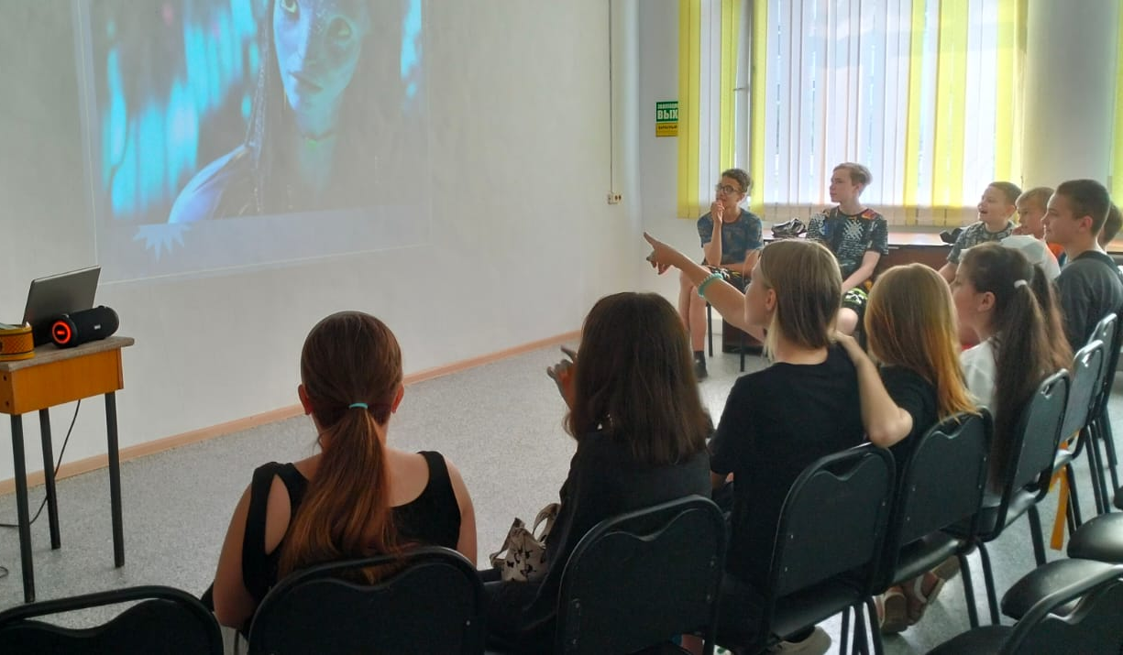

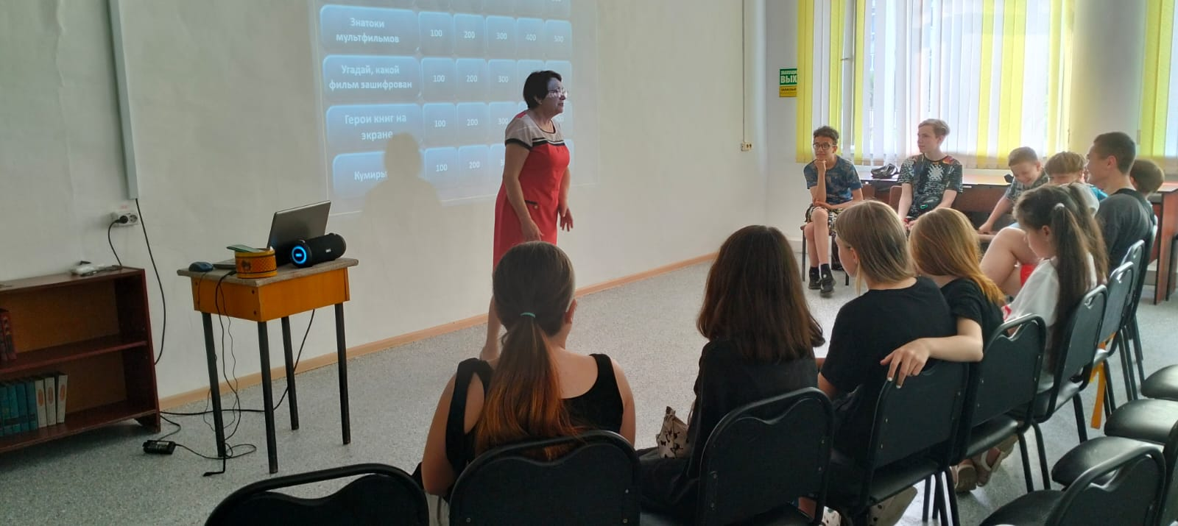

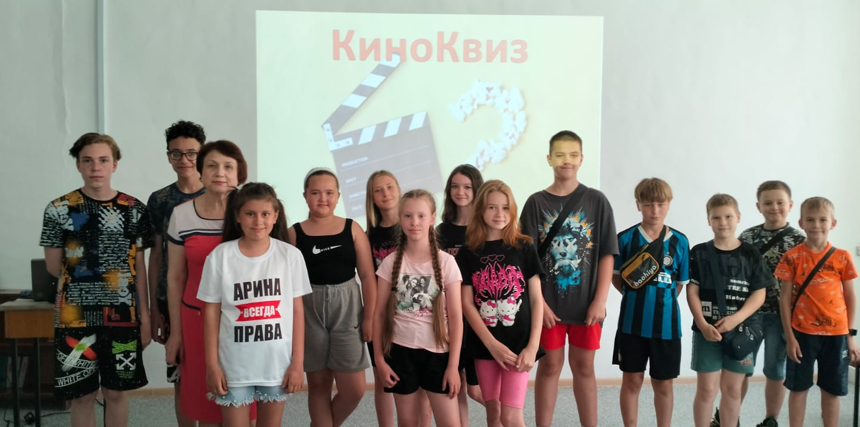

15 июня в библиотеке-филиале №6, в рамках Всероссийской акции «Безопасность детства – 2023», прошел час безопасности «Правила дорожные знать – беде не бывать». Детям из пришкольного лагеря СОШ №3 рассказали, когда появились правила дорожного движения и первый светофор. Ведущие напомнили ребятам, как правильно переходить дорогу, различать сигналы светофора и дорожные знаки, пользоваться пешеходным переходом. В завершении мероприятия школьники приняли активное участие в конкурсах «Очень важные вопросы», «Викторина от Дядюшки Светофора», где показали хорошие знания правил дорожного движения.

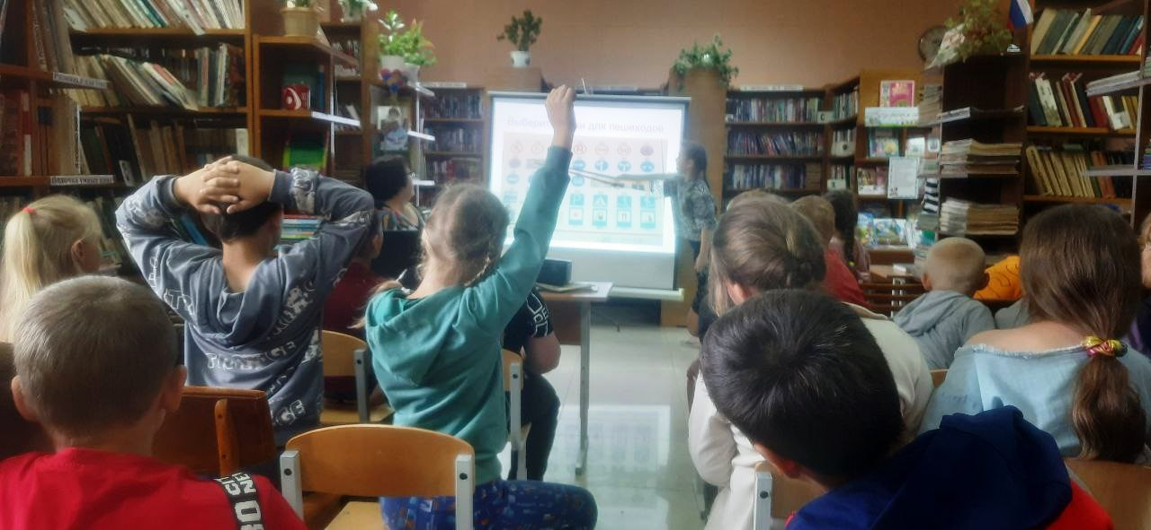

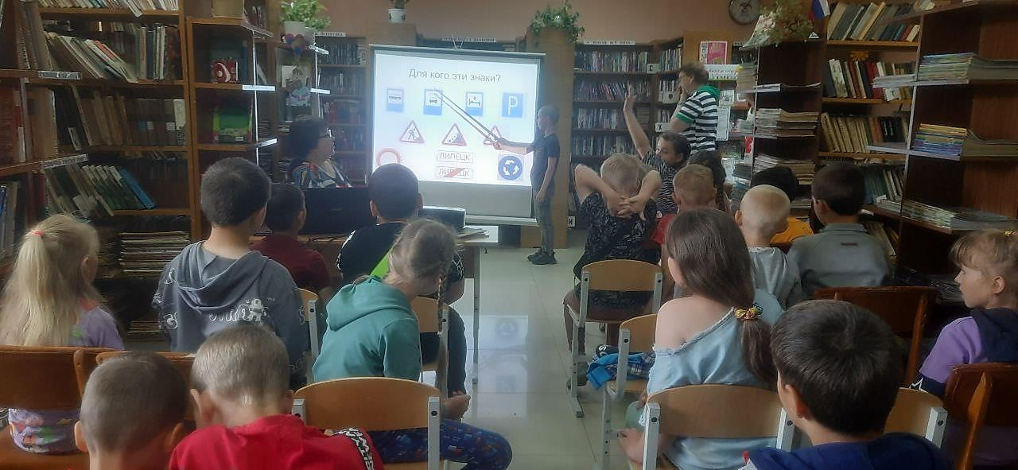

17 июня библиотека-филиал №6 (микрорайон ЛДК) приняла участие в досуговом проекте «Добрая суббота». Жители микрорайона в этот вечер познакомились с новинками периодики, приняли участие в акции «Книга ищет друга», а дети с родителями с удовольствием разгадывали кроссворды, ребусы, решали логические задачи и складывали пазлы с видами нашего города. Все участники мероприятия получили массу положительных эмоций.

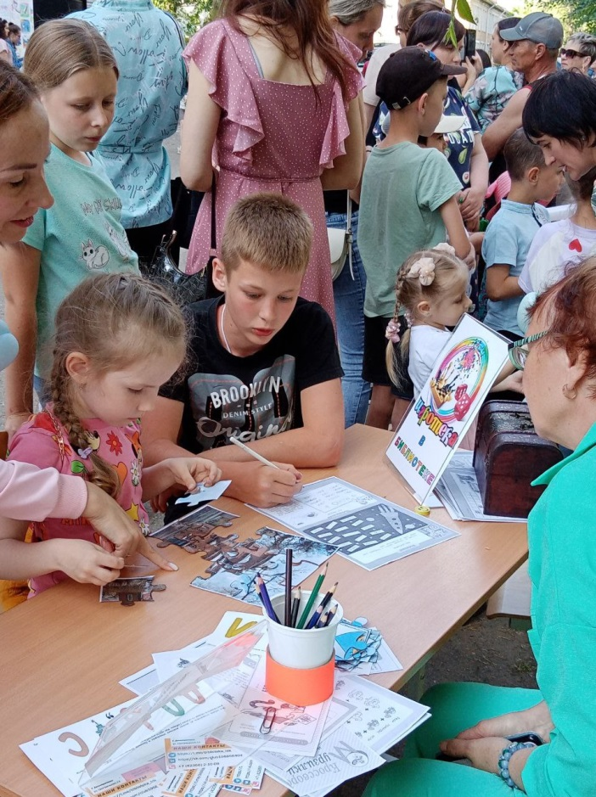
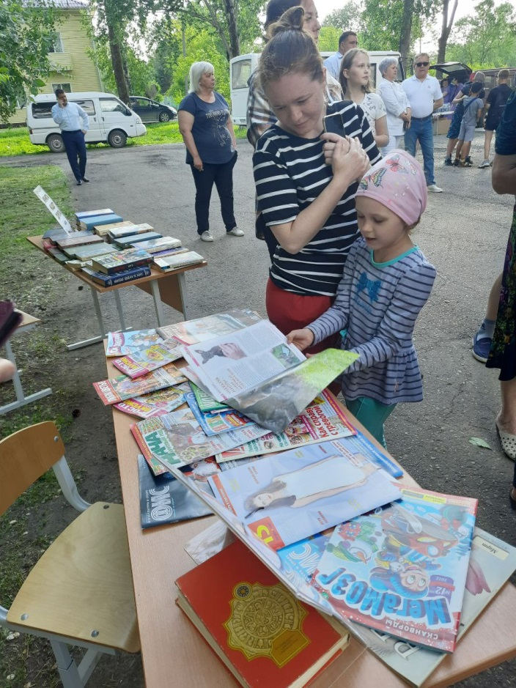

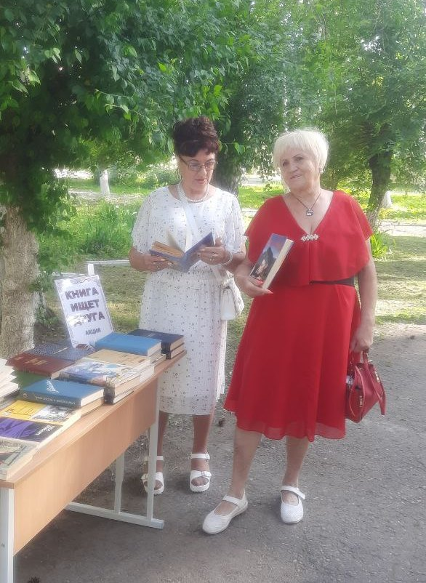
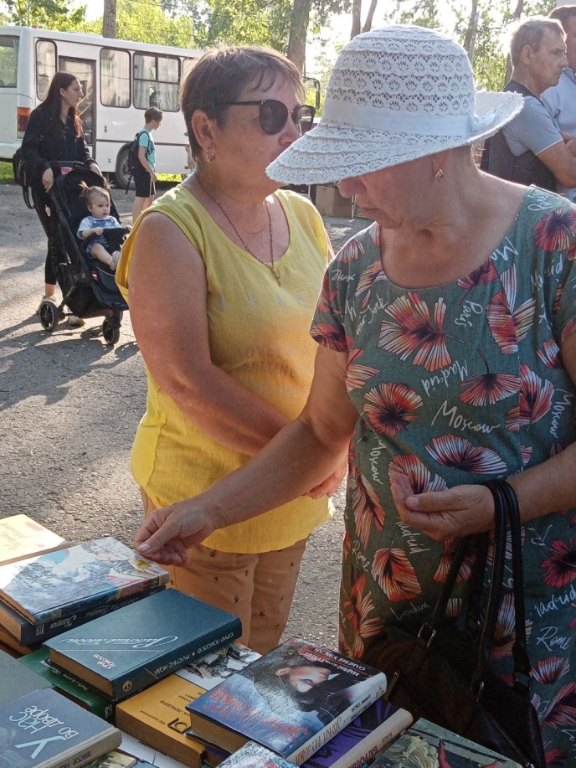

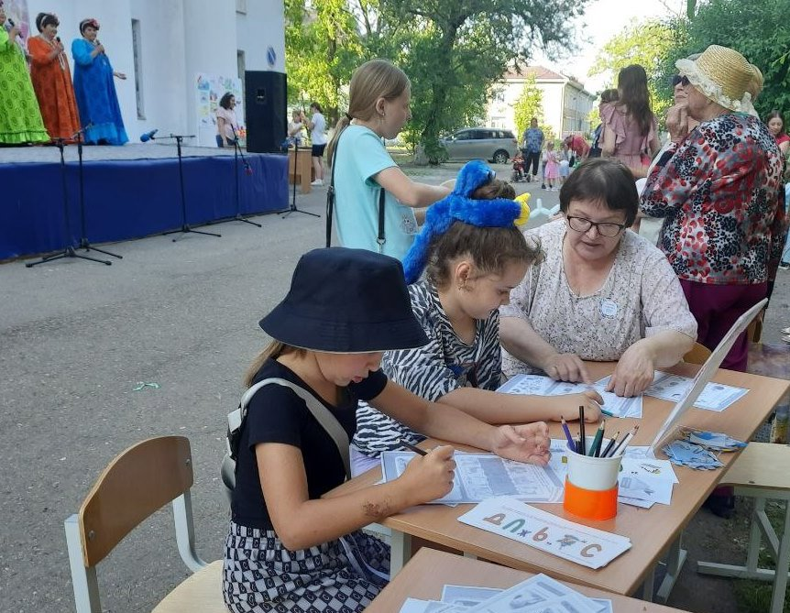

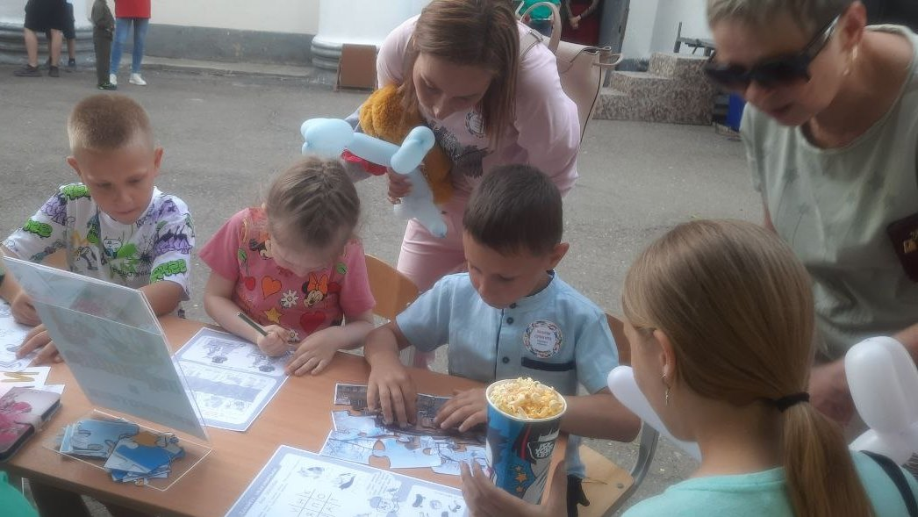

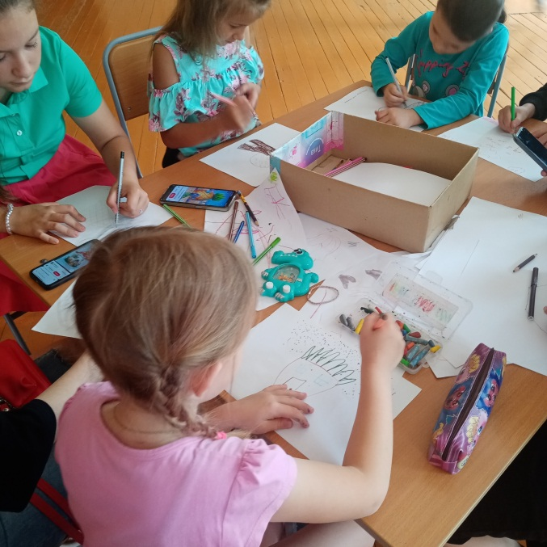
15 июня библиотека-филиал №1 организовала для ребят, посещающих пришкольный лагерь МБОУ «ООШ 12»"Солнышко», мастер-класс "Кисточки волшебный взмах". В ходе мероприятия дети окунулись в мир волшебства и своих фантазий. После того, как рисунки были нарисованы, дети представили их, и рассказали, что они хотели показать в своих работах. В конце мероприятия все участники мастер-класса были награждены сладкими призами.
